4. ZŠ ul. Václava Talicha
Most

Informace k žákům, kterým platí obědy Rotary klub v Mostě za měsíc září až duben 2015-2016.

Žáci využívají placených obědů v plné výši. Za sledované období mají v průměru 30 omluvených hodin. U Terezky se za stejné období snížila absence oproti minulému roku o víc jak 2 třetiny. Narozdíl od ostatních dětí není potíž s dojídáním, děti jedí vše.

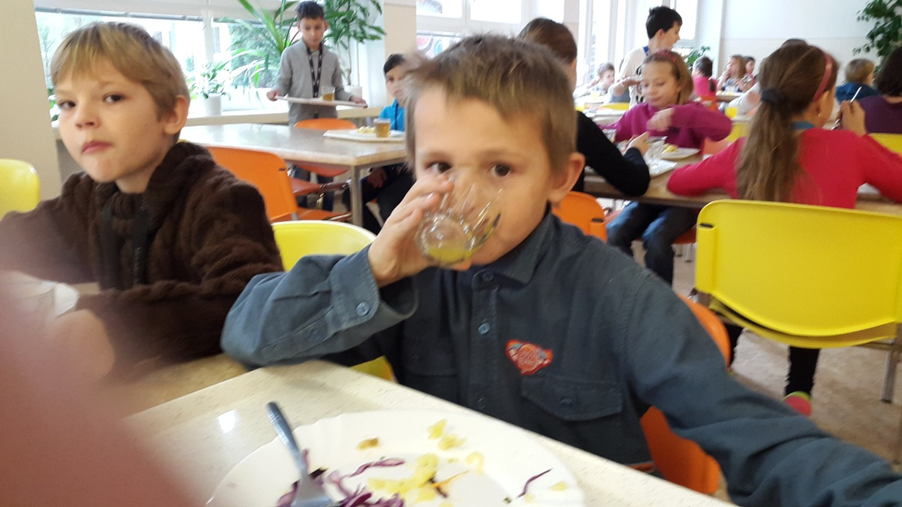

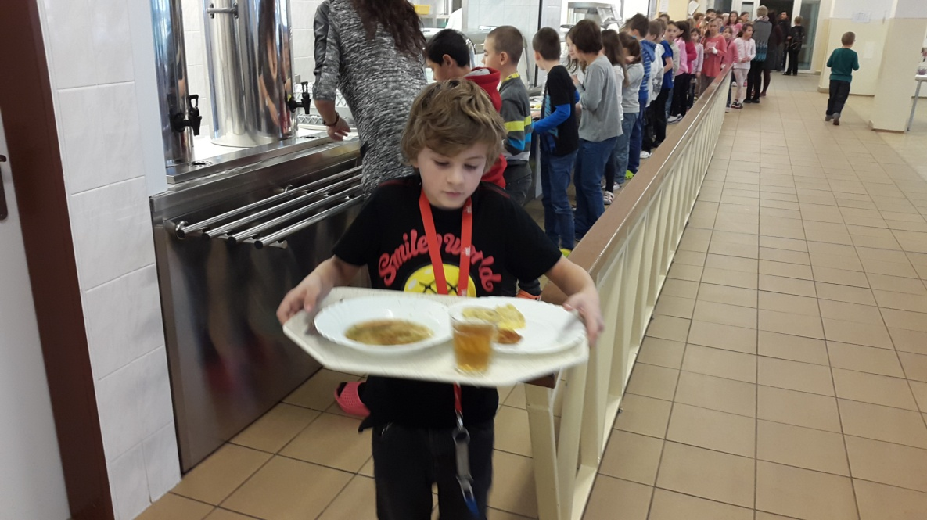

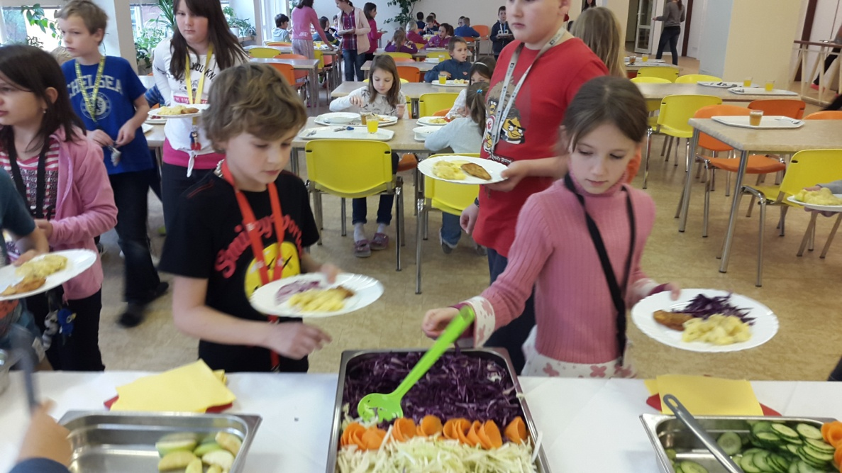

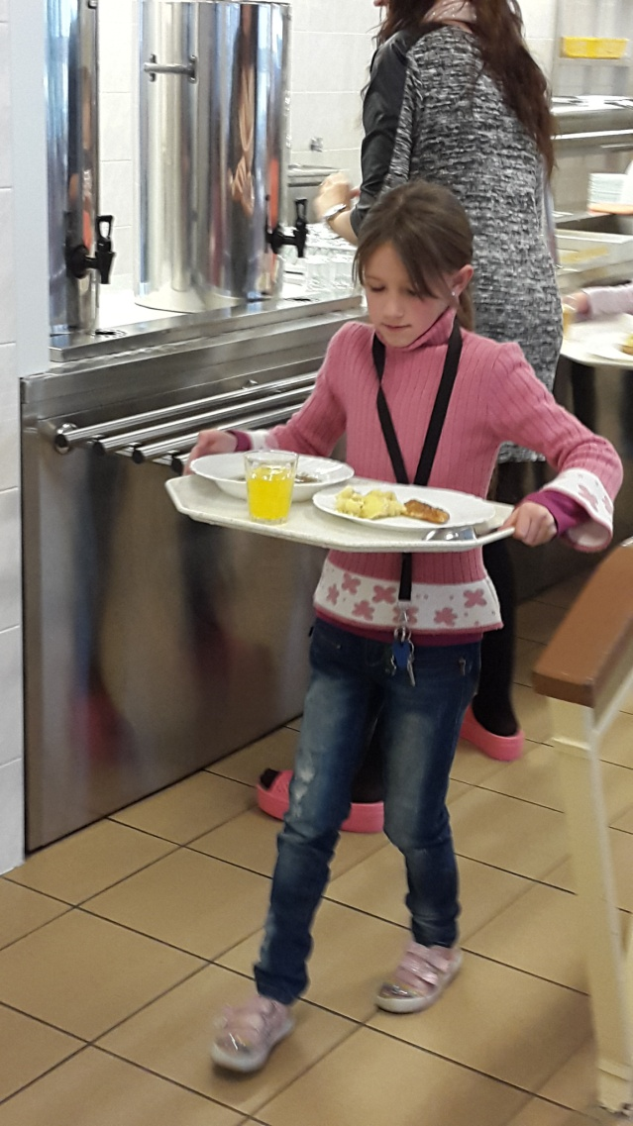

V Mostě, dne 10. Května 2016

Vendulka Chodlová
třídní učitelka

